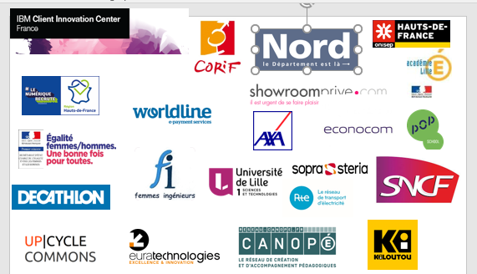**Numériqu’Elles**

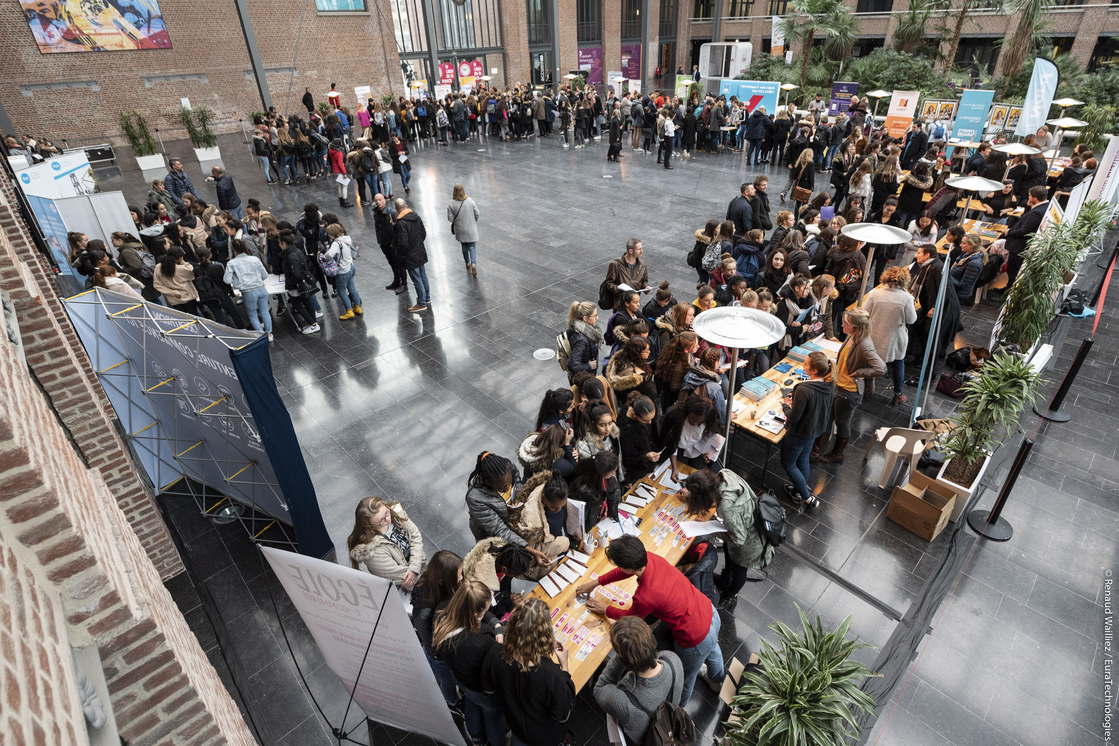

**Promotion des études et métiers du numérique auprès des collégiennes et lycéennes des Hauts de France**

**Sensibiliser davantage de jeunes filles en démultipliant Numériqu’Elles sur plusieurs sites des Hauts de France**

**Constats et objectifs**

Dans les Hauts-de-France, 3 000 emplois numériques sont non pourvus chaque année. Au delà de cet enjeu économique, la parité dans les métiers du numérique et de l'informatique est un enjeu sociétal : en effet, comment imaginer que le monde digital de demain soit conçu uniquement par des hommes, pour les hommes ?

L'objectif de Numériqu'Elles est d'amener les jeunes filles à découvrir et à s’initier aux différents métiers du numérique et de l’informatique, en rencontrant des femmes travaillant dans ces milieux ainsi que des centres de formation dispensant des formations sur le territoire.

Ainsi, les collégiennes peuvent décrocher un stage de Troisième et les lycéennes une

bourse pour poursuivre leurs études en informatique (initiative portée par IBM). Depuis 2015, ce sont plus de 2000 collégiennes et lycéennes ainsi qu'une cinquantaine d'établissements qui ont pu participer à Numériqu'Elles. Pour la quatrième édition de l'événement à Lille, elles étaient près de 300 collégiennes participantes. Simultanément, à Amiens, 175 collégiennes et 160 lycéennes ont pris part à la première édition. En démultipliant Numériqu’Elles dans plusieurs sites des Hauts-de-France et d'autres régions, les actrices et acteurs publics et privé.es s'engagent durablement dans la féminisation des métiers du numérique et en faveur de l'égalité femmes/hommes

**Numériqu’Elle: la genèse**

Dans le cadre, d’un projet de recherche InserNum, le corif grâce aux financements de la Région et Etat a proposé en 2015 de mettre en place avec IBM une première Edition Numériqu’ELLES en 2015. Soutenu par l’ETAT DRDFE, la Région HDF, le Départements Numériqu’ELLES se démultiplient sur les HDF.

**Notre savoir faire**

La première édition de Numériqu’Elles est organisée à Lille, et reprise les années suivantes en associant de nouveaux partenaires tout en perfectionnant l’organisation grâce notamment au questionnaire de satisfaction complété par les élèves. Chaque année le CORIF se charge de les dépouiller.

La découverte des métiers du numérique est appréhendée par des témoignages et des ateliers pratiques dans différents stands.

Aujourd’hui 7 Numériqu’ELLES sont organisés sur le territoire des HDF

20 entreprises s’engagent dans cette action et s’engagent également à accepter des élèves en stage

10 organismes de formation s’engagent aussi

Le département du Nord s’engage ainsi que les communautés d’agglomérations …

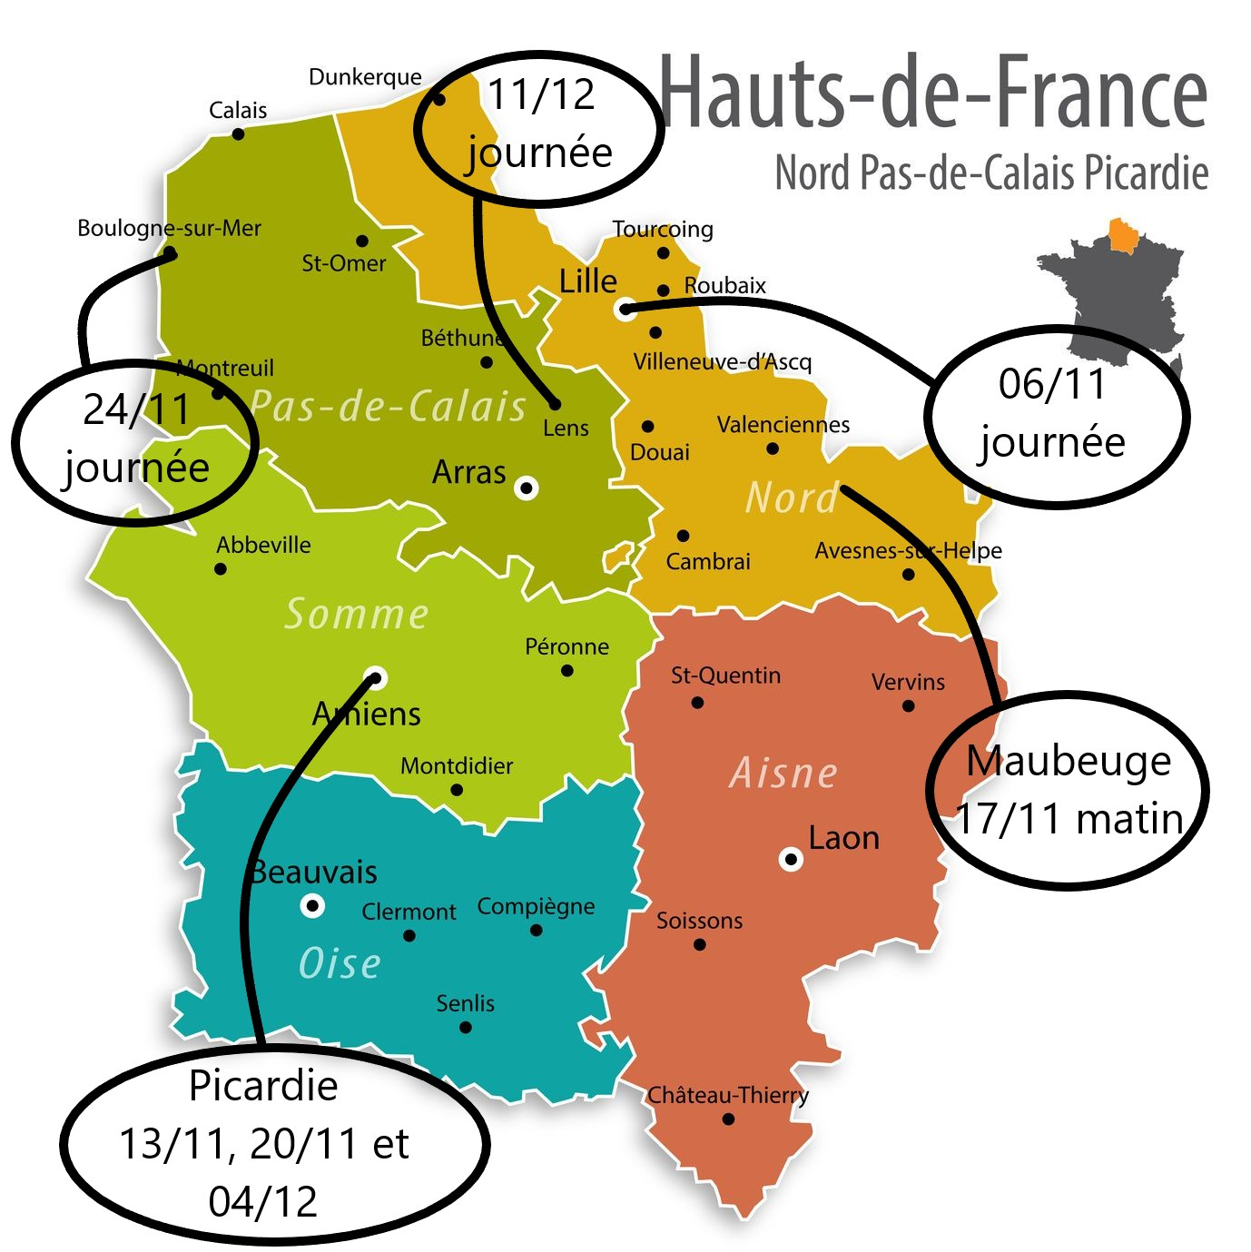

**Pour le territoire Nord-Pas-de-Calais**

Lille

Boulogne Journée

Lens

Numériqu’ELLES se déroulera de la façon

* Le matin les collégiennes
* L’après mdi les Lycéennes

**Chaque partenaire propose**

➊ des ateliers de 30 minutes aux élèves maximum 12 élèves des ateliers interactifs ou sur le thème de femme et numérique…

Pour proposer des ateliers différents avec des supports diversifiés le CORIF les accompagnes dans la réflexion mais aussi dans des propositions d’exemples d’ateliers.

➋ Les ateliers seront répartis tout au long de la matinée avec un battement de 10 minutes entre chaque atelier afin de parer à l’imprévu comme la mauvaise connexion ou récupérer du matériel ou changer de salle etcf…

➌ Chaque classe et chaque partenaire se verront attribuer une feuille de route avec l’heure, la durée et le nombre d’élèves et la classe attitrées par atelier

➍ Chaque école se verra également attribuer une feuille de route avec les ateliers de la journée en incluant les liens transmis par les entreprises

Maubeuge Matin distanciel et lycéenne en présentiel pour 1er semestre 2020

Maubeuge, le collectif opte pour une matinée collégienne et envisage de faire un présentiel 1er semestre 2021 un Numériqu’ELLES Lycéennes.

**Pour le versant Sud de la Région**

3 éditions de Numériqu’Elles sont prévues au dernier trimestre 2020 sur 3 sites répartis sur l’ex-Picardie :

* 13/11 à Soissons
* 20/11 à Beauvais
* 04/12 à Amiens

Localisation : dans des établissements d’études supérieures (IUT GEII à Cuffies-Soissons, à confirmer pour les 2 autres villes)

Fonctionnement commun retenu en lien entre le Rectorat d’Amiens, le CORIF et l’ONISEP, (action financée par la Région et la DRFFE) :

* Webinair en distanciel d’une durée de 3h, à raison d’un par demi-journée (soit 6 possibilités)
* Inscription des établissements scolaires sur un des créneaux
* Déroulement-type d’un webinair commun pour les 3 évènements
  + Nuage de mots initial
  + Exposé commun et présentation du site d’accueil ainsi que du déroulement
  + 1er atelier à distance (Entreprise ou OF)
  + 2ème atelier à distance (Entreprise ou OF)
  + Atelier en présentiel avec la DANE suivi du nuage de mots final et du questionnaire de satisfaction
* Après l’événement, rendu des travaux des « Ambassadrices du numérique »

**Architecture :**

 **1ère partie : plénière : 40 min**

➔ Accueil, nuage de mots, présentation *Numériqu’Elles* avec vidéo de 2018 : Juliette et Laurence

➔ Présentation du site avec vidéo ou diaporama et jeu de questions/réponses : Marie-Hélène et représentant-e du site

➔ Présentation des ateliers et formation des groupes (1 par établissement ; les élèves se connectent avec le nom de leur établissement et un n° individuel)

 **2ème partie : ateliers tournants en distanciel : 75 min (1h15)** ➔ Présentation d’une entreprise : 30 min

➔ Pause : 15 min

➔ Autre présentation (entreprise ou formation) : 30 min

 **3ème partie : ateliers co-animés par la DANE en présentiel : 60 min (1h)**

**Un-e formateur-trice sera présent-e dans chaque établissement en support puis pour co-animer**

➔ Présentation projet « Ambassadrices du numérique »

➔ Utilisation d’outils, manipulation avec utilisation des ressources du dossier ONISEP

➔ Nuage de mots et questionnaire de satisfaction en ligne